

**UNIVERSIDAD PRIVADA DE TACNA**

**FACULTAD DE INGENIERÍA**

**Escuela Profesional de Ingeniería de Sistemas**

**Proyecto Pinball Math**

Curso: Diseño y Creación de Videojuegos

Docente: Ing. Patrick Jose Cuadros Quiroga

Integrantes:

* Corrales Solis, Moisés Alessandro (2020067579).
* Lizárraga Pomareda, Sergio Pedro (2020066921).
* Arenas Paz Soldan, Miguel Jesus (2017059282).

**Tacna – Perú**

**2024**

| CONTROL DE VERSIONES | | | | | |
| --- | --- | --- | --- | --- | --- |
| Versión | Hecha por | Revisada por | Aprobada por | Fecha | Motivo |
| 1.0 | Moisés Corrales, Sergio Lizarraga | Miguel Arenas |  | 10/07/24 | Versión 1.0 |

**Documento de Especificación de Requerimientos de Software**

**Versión 1.0**

**ÍNDICE GENERAL**

[INTRODUCCIÓN](https://usc-word-edit.officeapps.live.com/we/wordeditorframe.aspx?new=1&ui=es%2DMX&rs=es%2DMX&wdorigin=OFFICECOM-WEB.START.NEW-INSTANT&wdenableroaming=1&wdfr=1&mscc=1&wdodb=1&hid=E055C99F-20EB-B000-D8F3-138C9BB2D299&wopisrc=https%3A%2F%2Fuptpe-my.sharepoint.com%2Fpersonal%2Fmigarenasp_upt_pe%2F_vti_bin%2Fwopi.ashx%2Ffiles%2F5b79fbb6738141db91736f971a606d8e&wdhostclicktime=1621403712476&jsapi=1&jsapiver=v1&newsession=1&corrid=d9da0595-b7a7-487c-a0cd-3bbba1b60141&usid=d9da0595-b7a7-487c-a0cd-3bbba1b60141&sftc=1&mtf=1&sfp=1&wdredirectionreason=Unified_SingleFlush&rct=Medium&ctp=LeastProtected#_Toc394513795) 4

[I. Generalidades de la Empresa](https://usc-word-edit.officeapps.live.com/we/wordeditorframe.aspx?new=1&ui=es%2DMX&rs=es%2DMX&wdorigin=OFFICECOM-WEB.START.NEW-INSTANT&wdenableroaming=1&wdfr=1&mscc=1&wdodb=1&hid=E055C99F-20EB-B000-D8F3-138C9BB2D299&wopisrc=https%3A%2F%2Fuptpe-my.sharepoint.com%2Fpersonal%2Fmigarenasp_upt_pe%2F_vti_bin%2Fwopi.ashx%2Ffiles%2F5b79fbb6738141db91736f971a606d8e&wdhostclicktime=1621403712476&jsapi=1&jsapiver=v1&newsession=1&corrid=d9da0595-b7a7-487c-a0cd-3bbba1b60141&usid=d9da0595-b7a7-487c-a0cd-3bbba1b60141&sftc=1&mtf=1&sfp=1&wdredirectionreason=Unified_SingleFlush&rct=Medium&ctp=LeastProtected#_Toc394513799) 4

[1. Nombre de la Empresa](https://usc-word-edit.officeapps.live.com/we/wordeditorframe.aspx?new=1&ui=es%2DMX&rs=es%2DMX&wdorigin=OFFICECOM-WEB.START.NEW-INSTANT&wdenableroaming=1&wdfr=1&mscc=1&wdodb=1&hid=E055C99F-20EB-B000-D8F3-138C9BB2D299&wopisrc=https%3A%2F%2Fuptpe-my.sharepoint.com%2Fpersonal%2Fmigarenasp_upt_pe%2F_vti_bin%2Fwopi.ashx%2Ffiles%2F5b79fbb6738141db91736f971a606d8e&wdhostclicktime=1621403712476&jsapi=1&jsapiver=v1&newsession=1&corrid=d9da0595-b7a7-487c-a0cd-3bbba1b60141&usid=d9da0595-b7a7-487c-a0cd-3bbba1b60141&sftc=1&mtf=1&sfp=1&wdredirectionreason=Unified_SingleFlush&rct=Medium&ctp=LeastProtected#_Toc394513800) 4

[2. Visión](https://usc-word-edit.officeapps.live.com/we/wordeditorframe.aspx?new=1&ui=es%2DMX&rs=es%2DMX&wdorigin=OFFICECOM-WEB.START.NEW-INSTANT&wdenableroaming=1&wdfr=1&mscc=1&wdodb=1&hid=E055C99F-20EB-B000-D8F3-138C9BB2D299&wopisrc=https%3A%2F%2Fuptpe-my.sharepoint.com%2Fpersonal%2Fmigarenasp_upt_pe%2F_vti_bin%2Fwopi.ashx%2Ffiles%2F5b79fbb6738141db91736f971a606d8e&wdhostclicktime=1621403712476&jsapi=1&jsapiver=v1&newsession=1&corrid=d9da0595-b7a7-487c-a0cd-3bbba1b60141&usid=d9da0595-b7a7-487c-a0cd-3bbba1b60141&sftc=1&mtf=1&sfp=1&wdredirectionreason=Unified_SingleFlush&rct=Medium&ctp=LeastProtected#_Toc394513800) 4

[3. Misión](https://usc-word-edit.officeapps.live.com/we/wordeditorframe.aspx?new=1&ui=es%2DMX&rs=es%2DMX&wdorigin=OFFICECOM-WEB.START.NEW-INSTANT&wdenableroaming=1&wdfr=1&mscc=1&wdodb=1&hid=E055C99F-20EB-B000-D8F3-138C9BB2D299&wopisrc=https%3A%2F%2Fuptpe-my.sharepoint.com%2Fpersonal%2Fmigarenasp_upt_pe%2F_vti_bin%2Fwopi.ashx%2Ffiles%2F5b79fbb6738141db91736f971a606d8e&wdhostclicktime=1621403712476&jsapi=1&jsapiver=v1&newsession=1&corrid=d9da0595-b7a7-487c-a0cd-3bbba1b60141&usid=d9da0595-b7a7-487c-a0cd-3bbba1b60141&sftc=1&mtf=1&sfp=1&wdredirectionreason=Unified_SingleFlush&rct=Medium&ctp=LeastProtected#_Toc394513800) 4

[4. Organigrama](https://usc-word-edit.officeapps.live.com/we/wordeditorframe.aspx?new=1&ui=es%2DMX&rs=es%2DMX&wdorigin=OFFICECOM-WEB.START.NEW-INSTANT&wdenableroaming=1&wdfr=1&mscc=1&wdodb=1&hid=E055C99F-20EB-B000-D8F3-138C9BB2D299&wopisrc=https%3A%2F%2Fuptpe-my.sharepoint.com%2Fpersonal%2Fmigarenasp_upt_pe%2F_vti_bin%2Fwopi.ashx%2Ffiles%2F5b79fbb6738141db91736f971a606d8e&wdhostclicktime=1621403712476&jsapi=1&jsapiver=v1&newsession=1&corrid=d9da0595-b7a7-487c-a0cd-3bbba1b60141&usid=d9da0595-b7a7-487c-a0cd-3bbba1b60141&sftc=1&mtf=1&sfp=1&wdredirectionreason=Unified_SingleFlush&rct=Medium&ctp=LeastProtected#_Toc394513800) 4

[II. Visionamiento de la Empresa](https://usc-word-edit.officeapps.live.com/we/wordeditorframe.aspx?new=1&ui=es%2DMX&rs=es%2DMX&wdorigin=OFFICECOM-WEB.START.NEW-INSTANT&wdenableroaming=1&wdfr=1&mscc=1&wdodb=1&hid=E055C99F-20EB-B000-D8F3-138C9BB2D299&wopisrc=https%3A%2F%2Fuptpe-my.sharepoint.com%2Fpersonal%2Fmigarenasp_upt_pe%2F_vti_bin%2Fwopi.ashx%2Ffiles%2F5b79fbb6738141db91736f971a606d8e&wdhostclicktime=1621403712476&jsapi=1&jsapiver=v1&newsession=1&corrid=d9da0595-b7a7-487c-a0cd-3bbba1b60141&usid=d9da0595-b7a7-487c-a0cd-3bbba1b60141&sftc=1&mtf=1&sfp=1&wdredirectionreason=Unified_SingleFlush&rct=Medium&ctp=LeastProtected#_Toc394513799)  5

[1. Descripción del Problema 5](https://usc-word-edit.officeapps.live.com/we/wordeditorframe.aspx?new=1&ui=es%2DMX&rs=es%2DMX&wdorigin=OFFICECOM-WEB.START.NEW-INSTANT&wdenableroaming=1&wdfr=1&mscc=1&wdodb=1&hid=E055C99F-20EB-B000-D8F3-138C9BB2D299&wopisrc=https%3A%2F%2Fuptpe-my.sharepoint.com%2Fpersonal%2Fmigarenasp_upt_pe%2F_vti_bin%2Fwopi.ashx%2Ffiles%2F5b79fbb6738141db91736f971a606d8e&wdhostclicktime=1621403712476&jsapi=1&jsapiver=v1&newsession=1&corrid=d9da0595-b7a7-487c-a0cd-3bbba1b60141&usid=d9da0595-b7a7-487c-a0cd-3bbba1b60141&sftc=1&mtf=1&sfp=1&wdredirectionreason=Unified_SingleFlush&rct=Medium&ctp=LeastProtected#_Toc394513800)

[2. Objetivos de Negocios 5](https://usc-word-edit.officeapps.live.com/we/wordeditorframe.aspx?new=1&ui=es%2DMX&rs=es%2DMX&wdorigin=OFFICECOM-WEB.START.NEW-INSTANT&wdenableroaming=1&wdfr=1&mscc=1&wdodb=1&hid=E055C99F-20EB-B000-D8F3-138C9BB2D299&wopisrc=https%3A%2F%2Fuptpe-my.sharepoint.com%2Fpersonal%2Fmigarenasp_upt_pe%2F_vti_bin%2Fwopi.ashx%2Ffiles%2F5b79fbb6738141db91736f971a606d8e&wdhostclicktime=1621403712476&jsapi=1&jsapiver=v1&newsession=1&corrid=d9da0595-b7a7-487c-a0cd-3bbba1b60141&usid=d9da0595-b7a7-487c-a0cd-3bbba1b60141&sftc=1&mtf=1&sfp=1&wdredirectionreason=Unified_SingleFlush&rct=Medium&ctp=LeastProtected#_Toc394513800)

[3. Objetivos de Diseño. 5](https://usc-word-edit.officeapps.live.com/we/wordeditorframe.aspx?new=1&ui=es%2DMX&rs=es%2DMX&wdorigin=OFFICECOM-WEB.START.NEW-INSTANT&wdenableroaming=1&wdfr=1&mscc=1&wdodb=1&hid=E055C99F-20EB-B000-D8F3-138C9BB2D299&wopisrc=https%3A%2F%2Fuptpe-my.sharepoint.com%2Fpersonal%2Fmigarenasp_upt_pe%2F_vti_bin%2Fwopi.ashx%2Ffiles%2F5b79fbb6738141db91736f971a606d8e&wdhostclicktime=1621403712476&jsapi=1&jsapiver=v1&newsession=1&corrid=d9da0595-b7a7-487c-a0cd-3bbba1b60141&usid=d9da0595-b7a7-487c-a0cd-3bbba1b60141&sftc=1&mtf=1&sfp=1&wdredirectionreason=Unified_SingleFlush&rct=Medium&ctp=LeastProtected#_Toc394513800)

[4. Alcance del proyecto 5](https://usc-word-edit.officeapps.live.com/we/wordeditorframe.aspx?new=1&ui=es%2DMX&rs=es%2DMX&wdorigin=OFFICECOM-WEB.START.NEW-INSTANT&wdenableroaming=1&wdfr=1&mscc=1&wdodb=1&hid=E055C99F-20EB-B000-D8F3-138C9BB2D299&wopisrc=https%3A%2F%2Fuptpe-my.sharepoint.com%2Fpersonal%2Fmigarenasp_upt_pe%2F_vti_bin%2Fwopi.ashx%2Ffiles%2F5b79fbb6738141db91736f971a606d8e&wdhostclicktime=1621403712476&jsapi=1&jsapiver=v1&newsession=1&corrid=d9da0595-b7a7-487c-a0cd-3bbba1b60141&usid=d9da0595-b7a7-487c-a0cd-3bbba1b60141&sftc=1&mtf=1&sfp=1&wdredirectionreason=Unified_SingleFlush&rct=Medium&ctp=LeastProtected#_Toc394513800)

[5. Viabilidad del Sistema 5](https://usc-word-edit.officeapps.live.com/we/wordeditorframe.aspx?new=1&ui=es%2DMX&rs=es%2DMX&wdorigin=OFFICECOM-WEB.START.NEW-INSTANT&wdenableroaming=1&wdfr=1&mscc=1&wdodb=1&hid=E055C99F-20EB-B000-D8F3-138C9BB2D299&wopisrc=https%3A%2F%2Fuptpe-my.sharepoint.com%2Fpersonal%2Fmigarenasp_upt_pe%2F_vti_bin%2Fwopi.ashx%2Ffiles%2F5b79fbb6738141db91736f971a606d8e&wdhostclicktime=1621403712476&jsapi=1&jsapiver=v1&newsession=1&corrid=d9da0595-b7a7-487c-a0cd-3bbba1b60141&usid=d9da0595-b7a7-487c-a0cd-3bbba1b60141&sftc=1&mtf=1&sfp=1&wdredirectionreason=Unified_SingleFlush&rct=Medium&ctp=LeastProtected#_Toc394513800)

[6. Información obtenida del Levantamiento de Información 6](https://usc-word-edit.officeapps.live.com/we/wordeditorframe.aspx?new=1&ui=es%2DMX&rs=es%2DMX&wdorigin=OFFICECOM-WEB.START.NEW-INSTANT&wdenableroaming=1&wdfr=1&mscc=1&wdodb=1&hid=E055C99F-20EB-B000-D8F3-138C9BB2D299&wopisrc=https%3A%2F%2Fuptpe-my.sharepoint.com%2Fpersonal%2Fmigarenasp_upt_pe%2F_vti_bin%2Fwopi.ashx%2Ffiles%2F5b79fbb6738141db91736f971a606d8e&wdhostclicktime=1621403712476&jsapi=1&jsapiver=v1&newsession=1&corrid=d9da0595-b7a7-487c-a0cd-3bbba1b60141&usid=d9da0595-b7a7-487c-a0cd-3bbba1b60141&sftc=1&mtf=1&sfp=1&wdredirectionreason=Unified_SingleFlush&rct=Medium&ctp=LeastProtected#_Toc394513800)

[III. Análisis de Procesos.](https://usc-word-edit.officeapps.live.com/we/wordeditorframe.aspx?new=1&ui=es%2DMX&rs=es%2DMX&wdorigin=OFFICECOM-WEB.START.NEW-INSTANT&wdenableroaming=1&wdfr=1&mscc=1&wdodb=1&hid=E055C99F-20EB-B000-D8F3-138C9BB2D299&wopisrc=https%3A%2F%2Fuptpe-my.sharepoint.com%2Fpersonal%2Fmigarenasp_upt_pe%2F_vti_bin%2Fwopi.ashx%2Ffiles%2F5b79fbb6738141db91736f971a606d8e&wdhostclicktime=1621403712476&jsapi=1&jsapiver=v1&newsession=1&corrid=d9da0595-b7a7-487c-a0cd-3bbba1b60141&usid=d9da0595-b7a7-487c-a0cd-3bbba1b60141&sftc=1&mtf=1&sfp=1&wdredirectionreason=Unified_SingleFlush&rct=Medium&ctp=LeastProtected#_Toc394513799) 6

[a) Diagrama del Proceso Actual – Diagrama de actividades](https://usc-word-edit.officeapps.live.com/we/wordeditorframe.aspx?new=1&ui=es%2DMX&rs=es%2DMX&wdorigin=OFFICECOM-WEB.START.NEW-INSTANT&wdenableroaming=1&wdfr=1&mscc=1&wdodb=1&hid=E055C99F-20EB-B000-D8F3-138C9BB2D299&wopisrc=https%3A%2F%2Fuptpe-my.sharepoint.com%2Fpersonal%2Fmigarenasp_upt_pe%2F_vti_bin%2Fwopi.ashx%2Ffiles%2F5b79fbb6738141db91736f971a606d8e&wdhostclicktime=1621403712476&jsapi=1&jsapiver=v1&newsession=1&corrid=d9da0595-b7a7-487c-a0cd-3bbba1b60141&usid=d9da0595-b7a7-487c-a0cd-3bbba1b60141&sftc=1&mtf=1&sfp=1&wdredirectionreason=Unified_SingleFlush&rct=Medium&ctp=LeastProtected#_Toc394513800) 6

[b) Diagrama del Proceso Propuesto – Diagrama de actividades Inicial](https://usc-word-edit.officeapps.live.com/we/wordeditorframe.aspx?new=1&ui=es%2DMX&rs=es%2DMX&wdorigin=OFFICECOM-WEB.START.NEW-INSTANT&wdenableroaming=1&wdfr=1&mscc=1&wdodb=1&hid=E055C99F-20EB-B000-D8F3-138C9BB2D299&wopisrc=https%3A%2F%2Fuptpe-my.sharepoint.com%2Fpersonal%2Fmigarenasp_upt_pe%2F_vti_bin%2Fwopi.ashx%2Ffiles%2F5b79fbb6738141db91736f971a606d8e&wdhostclicktime=1621403712476&jsapi=1&jsapiver=v1&newsession=1&corrid=d9da0595-b7a7-487c-a0cd-3bbba1b60141&usid=d9da0595-b7a7-487c-a0cd-3bbba1b60141&sftc=1&mtf=1&sfp=1&wdredirectionreason=Unified_SingleFlush&rct=Medium&ctp=LeastProtected#_Toc394513800) 7

[IV Especificación de Requerimientos de Software](https://usc-word-edit.officeapps.live.com/we/wordeditorframe.aspx?new=1&ui=es%2DMX&rs=es%2DMX&wdorigin=OFFICECOM-WEB.START.NEW-INSTANT&wdenableroaming=1&wdfr=1&mscc=1&wdodb=1&hid=E055C99F-20EB-B000-D8F3-138C9BB2D299&wopisrc=https%3A%2F%2Fuptpe-my.sharepoint.com%2Fpersonal%2Fmigarenasp_upt_pe%2F_vti_bin%2Fwopi.ashx%2Ffiles%2F5b79fbb6738141db91736f971a606d8e&wdhostclicktime=1621403712476&jsapi=1&jsapiver=v1&newsession=1&corrid=d9da0595-b7a7-487c-a0cd-3bbba1b60141&usid=d9da0595-b7a7-487c-a0cd-3bbba1b60141&sftc=1&mtf=1&sfp=1&wdredirectionreason=Unified_SingleFlush&rct=Medium&ctp=LeastProtected#_Toc394513799) 7

a) Requerimientos funcionales Inicial 7

[b) Cuadro de Requerimientos No funcionales](https://usc-word-edit.officeapps.live.com/we/wordeditorframe.aspx?new=1&ui=es%2DMX&rs=es%2DMX&wdorigin=OFFICECOM-WEB.START.NEW-INSTANT&wdenableroaming=1&wdfr=1&mscc=1&wdodb=1&hid=E055C99F-20EB-B000-D8F3-138C9BB2D299&wopisrc=https%3A%2F%2Fuptpe-my.sharepoint.com%2Fpersonal%2Fmigarenasp_upt_pe%2F_vti_bin%2Fwopi.ashx%2Ffiles%2F5b79fbb6738141db91736f971a606d8e&wdhostclicktime=1621403712476&jsapi=1&jsapiver=v1&newsession=1&corrid=d9da0595-b7a7-487c-a0cd-3bbba1b60141&usid=d9da0595-b7a7-487c-a0cd-3bbba1b60141&sftc=1&mtf=1&sfp=1&wdredirectionreason=Unified_SingleFlush&rct=Medium&ctp=LeastProtected#_Toc394513800) 7

[c) Cuadro de Requerimientos funcionales Final](https://usc-word-edit.officeapps.live.com/we/wordeditorframe.aspx?new=1&ui=es%2DMX&rs=es%2DMX&wdorigin=OFFICECOM-WEB.START.NEW-INSTANT&wdenableroaming=1&wdfr=1&mscc=1&wdodb=1&hid=E055C99F-20EB-B000-D8F3-138C9BB2D299&wopisrc=https%3A%2F%2Fuptpe-my.sharepoint.com%2Fpersonal%2Fmigarenasp_upt_pe%2F_vti_bin%2Fwopi.ashx%2Ffiles%2F5b79fbb6738141db91736f971a606d8e&wdhostclicktime=1621403712476&jsapi=1&jsapiver=v1&newsession=1&corrid=d9da0595-b7a7-487c-a0cd-3bbba1b60141&usid=d9da0595-b7a7-487c-a0cd-3bbba1b60141&sftc=1&mtf=1&sfp=1&wdredirectionreason=Unified_SingleFlush&rct=Medium&ctp=LeastProtected#_Toc394513800) 8

[d) Reglas de Negocio.](https://usc-word-edit.officeapps.live.com/we/wordeditorframe.aspx?new=1&ui=es%2DMX&rs=es%2DMX&wdorigin=OFFICECOM-WEB.START.NEW-INSTANT&wdenableroaming=1&wdfr=1&mscc=1&wdodb=1&hid=E055C99F-20EB-B000-D8F3-138C9BB2D299&wopisrc=https%3A%2F%2Fuptpe-my.sharepoint.com%2Fpersonal%2Fmigarenasp_upt_pe%2F_vti_bin%2Fwopi.ashx%2Ffiles%2F5b79fbb6738141db91736f971a606d8e&wdhostclicktime=1621403712476&jsapi=1&jsapiver=v1&newsession=1&corrid=d9da0595-b7a7-487c-a0cd-3bbba1b60141&usid=d9da0595-b7a7-487c-a0cd-3bbba1b60141&sftc=1&mtf=1&sfp=1&wdredirectionreason=Unified_SingleFlush&rct=Medium&ctp=LeastProtected#_Toc394513800) 9

[V Fase de Desarrollo](https://usc-word-edit.officeapps.live.com/we/wordeditorframe.aspx?new=1&ui=es%2DMX&rs=es%2DMX&wdorigin=OFFICECOM-WEB.START.NEW-INSTANT&wdenableroaming=1&wdfr=1&mscc=1&wdodb=1&hid=E055C99F-20EB-B000-D8F3-138C9BB2D299&wopisrc=https%3A%2F%2Fuptpe-my.sharepoint.com%2Fpersonal%2Fmigarenasp_upt_pe%2F_vti_bin%2Fwopi.ashx%2Ffiles%2F5b79fbb6738141db91736f971a606d8e&wdhostclicktime=1621403712476&jsapi=1&jsapiver=v1&newsession=1&corrid=d9da0595-b7a7-487c-a0cd-3bbba1b60141&usid=d9da0595-b7a7-487c-a0cd-3bbba1b60141&sftc=1&mtf=1&sfp=1&wdredirectionreason=Unified_SingleFlush&rct=Medium&ctp=LeastProtected#_Toc394513799) 10

[1. Perfiles de Usuario.](https://usc-word-edit.officeapps.live.com/we/wordeditorframe.aspx?new=1&ui=es%2DMX&rs=es%2DMX&wdorigin=OFFICECOM-WEB.START.NEW-INSTANT&wdenableroaming=1&wdfr=1&mscc=1&wdodb=1&hid=E055C99F-20EB-B000-D8F3-138C9BB2D299&wopisrc=https%3A%2F%2Fuptpe-my.sharepoint.com%2Fpersonal%2Fmigarenasp_upt_pe%2F_vti_bin%2Fwopi.ashx%2Ffiles%2F5b79fbb6738141db91736f971a606d8e&wdhostclicktime=1621403712476&jsapi=1&jsapiver=v1&newsession=1&corrid=d9da0595-b7a7-487c-a0cd-3bbba1b60141&usid=d9da0595-b7a7-487c-a0cd-3bbba1b60141&sftc=1&mtf=1&sfp=1&wdredirectionreason=Unified_SingleFlush&rct=Medium&ctp=LeastProtected#_Toc394513800) 10

[2. Modelo Conceptual](https://usc-word-edit.officeapps.live.com/we/wordeditorframe.aspx?new=1&ui=es%2DMX&rs=es%2DMX&wdorigin=OFFICECOM-WEB.START.NEW-INSTANT&wdenableroaming=1&wdfr=1&mscc=1&wdodb=1&hid=E055C99F-20EB-B000-D8F3-138C9BB2D299&wopisrc=https%3A%2F%2Fuptpe-my.sharepoint.com%2Fpersonal%2Fmigarenasp_upt_pe%2F_vti_bin%2Fwopi.ashx%2Ffiles%2F5b79fbb6738141db91736f971a606d8e&wdhostclicktime=1621403712476&jsapi=1&jsapiver=v1&newsession=1&corrid=d9da0595-b7a7-487c-a0cd-3bbba1b60141&usid=d9da0595-b7a7-487c-a0cd-3bbba1b60141&sftc=1&mtf=1&sfp=1&wdredirectionreason=Unified_SingleFlush&rct=Medium&ctp=LeastProtected#_Toc394513800) 11

[a) Diagrama de Paquetes](https://usc-word-edit.officeapps.live.com/we/wordeditorframe.aspx?new=1&ui=es%2DMX&rs=es%2DMX&wdorigin=OFFICECOM-WEB.START.NEW-INSTANT&wdenableroaming=1&wdfr=1&mscc=1&wdodb=1&hid=E055C99F-20EB-B000-D8F3-138C9BB2D299&wopisrc=https%3A%2F%2Fuptpe-my.sharepoint.com%2Fpersonal%2Fmigarenasp_upt_pe%2F_vti_bin%2Fwopi.ashx%2Ffiles%2F5b79fbb6738141db91736f971a606d8e&wdhostclicktime=1621403712476&jsapi=1&jsapiver=v1&newsession=1&corrid=d9da0595-b7a7-487c-a0cd-3bbba1b60141&usid=d9da0595-b7a7-487c-a0cd-3bbba1b60141&sftc=1&mtf=1&sfp=1&wdredirectionreason=Unified_SingleFlush&rct=Medium&ctp=LeastProtected#_Toc394513800) 11

[b) Diagrama de Casos de Uso](https://usc-word-edit.officeapps.live.com/we/wordeditorframe.aspx?new=1&ui=es%2DMX&rs=es%2DMX&wdorigin=OFFICECOM-WEB.START.NEW-INSTANT&wdenableroaming=1&wdfr=1&mscc=1&wdodb=1&hid=E055C99F-20EB-B000-D8F3-138C9BB2D299&wopisrc=https%3A%2F%2Fuptpe-my.sharepoint.com%2Fpersonal%2Fmigarenasp_upt_pe%2F_vti_bin%2Fwopi.ashx%2Ffiles%2F5b79fbb6738141db91736f971a606d8e&wdhostclicktime=1621403712476&jsapi=1&jsapiver=v1&newsession=1&corrid=d9da0595-b7a7-487c-a0cd-3bbba1b60141&usid=d9da0595-b7a7-487c-a0cd-3bbba1b60141&sftc=1&mtf=1&sfp=1&wdredirectionreason=Unified_SingleFlush&rct=Medium&ctp=LeastProtected#_Toc394513800) 12

[c) Escenarios de Caso de Uso (narrativa)](https://usc-word-edit.officeapps.live.com/we/wordeditorframe.aspx?new=1&ui=es%2DMX&rs=es%2DMX&wdorigin=OFFICECOM-WEB.START.NEW-INSTANT&wdenableroaming=1&wdfr=1&mscc=1&wdodb=1&hid=E055C99F-20EB-B000-D8F3-138C9BB2D299&wopisrc=https%3A%2F%2Fuptpe-my.sharepoint.com%2Fpersonal%2Fmigarenasp_upt_pe%2F_vti_bin%2Fwopi.ashx%2Ffiles%2F5b79fbb6738141db91736f971a606d8e&wdhostclicktime=1621403712476&jsapi=1&jsapiver=v1&newsession=1&corrid=d9da0595-b7a7-487c-a0cd-3bbba1b60141&usid=d9da0595-b7a7-487c-a0cd-3bbba1b60141&sftc=1&mtf=1&sfp=1&wdredirectionreason=Unified_SingleFlush&rct=Medium&ctp=LeastProtected#_Toc394513800) 12

[3. Modelo Lógico](https://usc-word-edit.officeapps.live.com/we/wordeditorframe.aspx?new=1&ui=es%2DMX&rs=es%2DMX&wdorigin=OFFICECOM-WEB.START.NEW-INSTANT&wdenableroaming=1&wdfr=1&mscc=1&wdodb=1&hid=E055C99F-20EB-B000-D8F3-138C9BB2D299&wopisrc=https%3A%2F%2Fuptpe-my.sharepoint.com%2Fpersonal%2Fmigarenasp_upt_pe%2F_vti_bin%2Fwopi.ashx%2Ffiles%2F5b79fbb6738141db91736f971a606d8e&wdhostclicktime=1621403712476&jsapi=1&jsapiver=v1&newsession=1&corrid=d9da0595-b7a7-487c-a0cd-3bbba1b60141&usid=d9da0595-b7a7-487c-a0cd-3bbba1b60141&sftc=1&mtf=1&sfp=1&wdredirectionreason=Unified_SingleFlush&rct=Medium&ctp=LeastProtected#_Toc394513799) 12

[a) Análisis de Objetos](https://usc-word-edit.officeapps.live.com/we/wordeditorframe.aspx?new=1&ui=es%2DMX&rs=es%2DMX&wdorigin=OFFICECOM-WEB.START.NEW-INSTANT&wdenableroaming=1&wdfr=1&mscc=1&wdodb=1&hid=E055C99F-20EB-B000-D8F3-138C9BB2D299&wopisrc=https%3A%2F%2Fuptpe-my.sharepoint.com%2Fpersonal%2Fmigarenasp_upt_pe%2F_vti_bin%2Fwopi.ashx%2Ffiles%2F5b79fbb6738141db91736f971a606d8e&wdhostclicktime=1621403712476&jsapi=1&jsapiver=v1&newsession=1&corrid=d9da0595-b7a7-487c-a0cd-3bbba1b60141&usid=d9da0595-b7a7-487c-a0cd-3bbba1b60141&sftc=1&mtf=1&sfp=1&wdredirectionreason=Unified_SingleFlush&rct=Medium&ctp=LeastProtected#_Toc394513800) 13

[b) Diagrama de Actividades con objetos](https://usc-word-edit.officeapps.live.com/we/wordeditorframe.aspx?new=1&ui=es%2DMX&rs=es%2DMX&wdorigin=OFFICECOM-WEB.START.NEW-INSTANT&wdenableroaming=1&wdfr=1&mscc=1&wdodb=1&hid=E055C99F-20EB-B000-D8F3-138C9BB2D299&wopisrc=https%3A%2F%2Fuptpe-my.sharepoint.com%2Fpersonal%2Fmigarenasp_upt_pe%2F_vti_bin%2Fwopi.ashx%2Ffiles%2F5b79fbb6738141db91736f971a606d8e&wdhostclicktime=1621403712476&jsapi=1&jsapiver=v1&newsession=1&corrid=d9da0595-b7a7-487c-a0cd-3bbba1b60141&usid=d9da0595-b7a7-487c-a0cd-3bbba1b60141&sftc=1&mtf=1&sfp=1&wdredirectionreason=Unified_SingleFlush&rct=Medium&ctp=LeastProtected#_Toc394513800) 13

[c) Diagrama de Secuencia](https://usc-word-edit.officeapps.live.com/we/wordeditorframe.aspx?new=1&ui=es%2DMX&rs=es%2DMX&wdorigin=OFFICECOM-WEB.START.NEW-INSTANT&wdenableroaming=1&wdfr=1&mscc=1&wdodb=1&hid=E055C99F-20EB-B000-D8F3-138C9BB2D299&wopisrc=https%3A%2F%2Fuptpe-my.sharepoint.com%2Fpersonal%2Fmigarenasp_upt_pe%2F_vti_bin%2Fwopi.ashx%2Ffiles%2F5b79fbb6738141db91736f971a606d8e&wdhostclicktime=1621403712476&jsapi=1&jsapiver=v1&newsession=1&corrid=d9da0595-b7a7-487c-a0cd-3bbba1b60141&usid=d9da0595-b7a7-487c-a0cd-3bbba1b60141&sftc=1&mtf=1&sfp=1&wdredirectionreason=Unified_SingleFlush&rct=Medium&ctp=LeastProtected#_Toc394513800) 13

[d) Diagrama de Clases](https://usc-word-edit.officeapps.live.com/we/wordeditorframe.aspx?new=1&ui=es%2DMX&rs=es%2DMX&wdorigin=OFFICECOM-WEB.START.NEW-INSTANT&wdenableroaming=1&wdfr=1&mscc=1&wdodb=1&hid=E055C99F-20EB-B000-D8F3-138C9BB2D299&wopisrc=https%3A%2F%2Fuptpe-my.sharepoint.com%2Fpersonal%2Fmigarenasp_upt_pe%2F_vti_bin%2Fwopi.ashx%2Ffiles%2F5b79fbb6738141db91736f971a606d8e&wdhostclicktime=1621403712476&jsapi=1&jsapiver=v1&newsession=1&corrid=d9da0595-b7a7-487c-a0cd-3bbba1b60141&usid=d9da0595-b7a7-487c-a0cd-3bbba1b60141&sftc=1&mtf=1&sfp=1&wdredirectionreason=Unified_SingleFlush&rct=Medium&ctp=LeastProtected#_Toc394513800) 13

[CONCLUSIONES](https://usc-word-edit.officeapps.live.com/we/wordeditorframe.aspx?new=1&ui=es%2DMX&rs=es%2DMX&wdorigin=OFFICECOM-WEB.START.NEW-INSTANT&wdenableroaming=1&wdfr=1&mscc=1&wdodb=1&hid=E055C99F-20EB-B000-D8F3-138C9BB2D299&wopisrc=https%3A%2F%2Fuptpe-my.sharepoint.com%2Fpersonal%2Fmigarenasp_upt_pe%2F_vti_bin%2Fwopi.ashx%2Ffiles%2F5b79fbb6738141db91736f971a606d8e&wdhostclicktime=1621403712476&jsapi=1&jsapiver=v1&newsession=1&corrid=d9da0595-b7a7-487c-a0cd-3bbba1b60141&usid=d9da0595-b7a7-487c-a0cd-3bbba1b60141&sftc=1&mtf=1&sfp=1&wdredirectionreason=Unified_SingleFlush&rct=Medium&ctp=LeastProtected#_Toc394513803) 14

[RECOMENDACIONES](https://usc-word-edit.officeapps.live.com/we/wordeditorframe.aspx?new=1&ui=es%2DMX&rs=es%2DMX&wdorigin=OFFICECOM-WEB.START.NEW-INSTANT&wdenableroaming=1&wdfr=1&mscc=1&wdodb=1&hid=E055C99F-20EB-B000-D8F3-138C9BB2D299&wopisrc=https%3A%2F%2Fuptpe-my.sharepoint.com%2Fpersonal%2Fmigarenasp_upt_pe%2F_vti_bin%2Fwopi.ashx%2Ffiles%2F5b79fbb6738141db91736f971a606d8e&wdhostclicktime=1621403712476&jsapi=1&jsapiver=v1&newsession=1&corrid=d9da0595-b7a7-487c-a0cd-3bbba1b60141&usid=d9da0595-b7a7-487c-a0cd-3bbba1b60141&sftc=1&mtf=1&sfp=1&wdredirectionreason=Unified_SingleFlush&rct=Medium&ctp=LeastProtected#_Toc394513804) 14

**INTRODUCCIÓN**

1. **Generalidades de la Empresa**
2. Nombre de la Empresa:

* El nombre de nuestra empresa es LIARCO.

1. Visión:

* Nuestra visión es ser reconocidos a nivel nacional por la creación de videojuegos educativos innovadores que conviertan el aprendizaje en una experiencia divertida, interactiva y accesible para todos los estudiantes, fomentando una pasión por el conocimiento y desarrollando habilidades para el futuro.

1. Misión

* Crear videojuegos educativos de alta calidad que combinen contenido pedagógico con tecnología, promoviendo el amor por el aprendizaje, el pensamiento crítico y la creatividad en un entorno divertido y estimulante.

1. Organigrama:

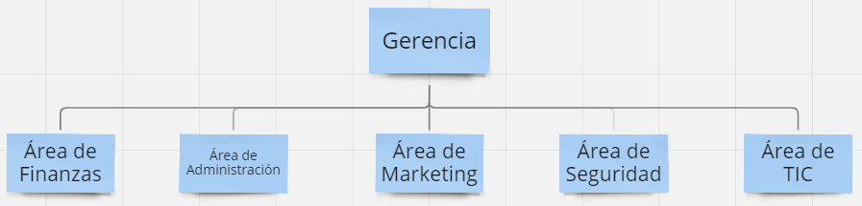

1. **Visionamiento de la Empresa**
2. Descripción del Problema:

* La problemática que este proyecto planea resolver es la falta de motivación de los jóvenes para aprender matemáticas. Pinball Math tiene como objetivo desarrollar un juego educativo que sea a la vez atractivo y desafiante, manteniendo el interés del jugador sin aburrirse o desanimar. Al integrar la resolución de ecuaciones matemáticas en un entorno lúdico, el juego buscará motivar a los jugadores a mejorar sus habilidades matemáticas de manera divertida y efectiva.

1. Objetivos de Negocios:

* Fomentar la educación a través de un medio entretenido.
* Facilitar el aprendizaje para los jóvenes, proporcionando una jugabilidad agradable.

1. Objetivos de Diseño:

* Ofrecer facilidad de uso para cualquier usuario (Diseño para todos).
* Que tenga una durabilidad adecuada.
* Que sea atractivo, con buena estética y con placer sensorial.
* Que tenga unos costes de producción ajustados.

1. Alcance del proyecto:

* El alcance de nuestro proyecto será en todo el Perú y usaremos el motor de Unity y Visual Studio 2022 para el desarrollo del videojuego.

1. Viabilidad del Sistema

* Consideramos que el proyecto resultará viable porque es sencillo de llevar a múltiples plataformas para que esté al alcance de todos los usuarios, volviéndose fácil de mantener y muy rentable de producir.

1. Información obtenida del Levantamiento de Información:

* Se identificó la necesidad de los usuarios de obtener un juego educativo con instrucciones de juego claras y jugabilidad sencilla.
* Se recopiló información sobre tecnologías preferidas y expectativas de los usuarios en términos de funcionalidades y experiencia de usuario.
* Se examinaron otras posibles plataformas o motores para el desarrollo del videojuego.

1. **Análisis de Procesos**
2. Diagrama del proceso actual - Diagrama de actividades:

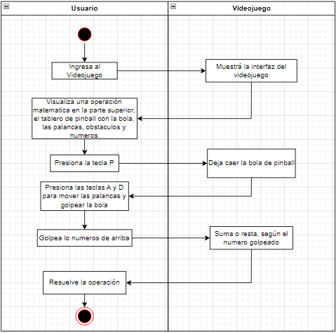

1. Diagrama del Proceso Propuesto – Diagrama de actividades Inicial:

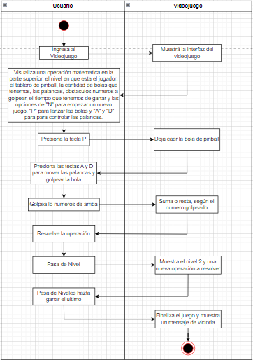

1. **Especificación de Requerimientos de Software**
2. Cuadro de Requerimientos funcionales Inicial:

| **ID** | **NOMBRE** | **DESCRIPCIÓN** | **PRIORIDAD** |
| --- | --- | --- | --- |
| RF01 | Ver opciones del juego | El sistema debe mostrar las opciones o controles que dispone el usuario. | Alta |
| RF02 | Lanzar Bola | El usuario deberá poder lanzar la bola cuando el usuario presione una tecla. | Alta |
| RF03 | Mover Palancas | El usuario deberá mover las palancas para golpear la bola. | Alta |
| RF04 | Sumar y restar números | El sistema deberá sumar o restar un número al resultado de la operación | Alta |

1. Cuadro de Requerimientos No funcionales:

| **ID** | **NOMBRE** | **DESCRIPCIÓN** | **PRIORIDAD** |
| --- | --- | --- | --- |
| RNF01 | Eficiencia | Todo proceso o funcionalidad de la aplicación deberá de tener un tiempo de respuesta de 10 segundos máximo. | Alta |
| RNF02 | Usabilidad | El software mostrará una interfaz dinámica para que el usuario pueda adecuarse al sistema fácilmente. | Alta |
| RNF03 | Disponibilidad | La aplicación deberá funcionar al 90% en caso de error o no esté disponible, notificará con un mensaje de error con el servicio. | Alta |
| RNF04 | Escalabilidad | La aplicación mantendrá su buen funcionamiento y rendimiento tras los cambios o crecimiento que pueda aplicarse a lo largo de su ciclo de vida. | Alta |

1. Cuadro de Requerimientos funcionales Final:

| **ID** | **NOMBRE** | **DESCRIPCIÓN** | **PRIORIDAD** |
| --- | --- | --- | --- |
| RF01 | Ver opciones del juego | El sistema debe mostrar las opciones o controles que dispone el usuario. | Alta |
| RF02 | Ver detalles del juego | El sistema permitirá ver a los usuarios, la cantidad de bolas que tienen, el tiempo, el puntaje, el nivel, la operación matemática, etc. | Alta |
| RF03 | Lanzar Bola | El usuario deberá poder lanzar la bola cuando el usuario presione una tecla. | Alta |
| RF04 | Mover Palancas | El usuario deberá mover las palancas para golpear la bola. | Alta |
| RF05 | Sumar y restar números | El sistema deberá sumar o restar un número al resultado de la operación | Alta |

1. **Fase de Desarrollo**
2. Perfiles de Usuario:

* **Jugadores:**

Personas que simplemente deseen divertirse o pasar un buen momento sin llegar más allá o que estén buscando aprender.

* **Equipo de proyecto:**

Personas encargadas del desarrollo del juego, para que se encuentre funcionando correctamente, dar mantenibilidad, actualizar con nuevos elementos, etc.

* **Estudiantes:**

Jóvenes que busquen aprender operaciones matemáticas de forma llevadera y no sea estresante el estar aprendiendo.

1. Modelo Conceptual:
2. Diagrama de Paquetes:

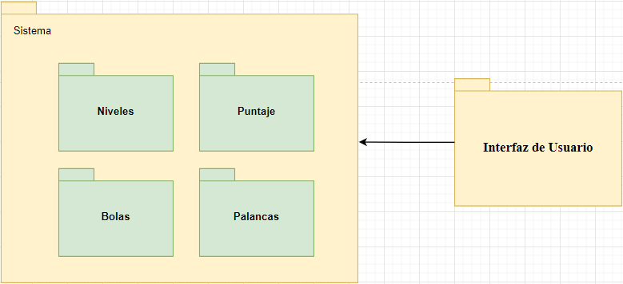

1. Diagrama de Casos de Uso:

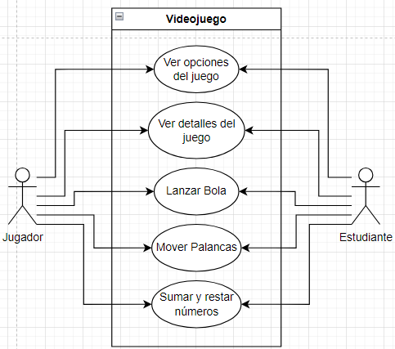

1. Escenarios de Caso de Uso (narrativa):

| **Número** | **Caso de Uso** | **Narrativa** |
| --- | --- | --- |
| CU-01 | Ver opciones del juego | 1. El usuario ingresa al videojuego. 2. El sistema mostrará, en la parte lateral izquierda las opciones de: "N" para empezar un nuevo juego, "P" para lanzar las bolas y "A" y "D" para controlar las palancas. |
| CU-02 | Ver detalles del juego | 1. El usuario ingresa al videojuego. 2. El sistema mostrará el tiempo que dispone el usuario debajo de las opciones, el nivel en que está arriba de las opciones, la operación a resolver en la parte central superior, el puntaje del jugador en la parte lateral derecha y el resultado de la operación arriba del puntaje. |
| CU-03 | Lanzar Bola | 1. El usuario ingresa al videojuego. 2. El sistema mostrará las opciones. 3. El usuario presiona la tecla “P”. 4. El sistema mostrará o lanzará la bola en el tablero. |
| CU-04 | Mover Palancas | 1. El usuario ingresa al videojuego. 2. El sistema mostrará las opciones. 3. El usuario presiona las teclas “A” y “D”. 4. El sistema mostrará el movimiento de las palancas |
| CU-05 | Sumar y restar números | 1. El usuario ingresa al videojuego. 2. El sistema mostrará la operación matemática. 3. El jugador golpea los números de arriba con la bola para llegar a la respuesta de la operación 4. El sistema mostrará cómo se suma o resta el resultado de la operación hasta resolver la operación |

1. Modelo Lógico:
2. Análisis de Objetos:

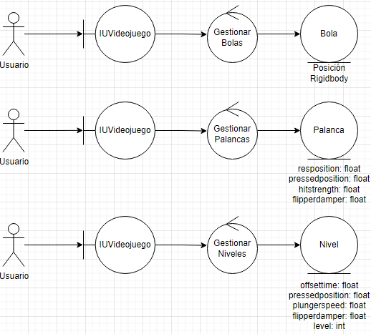

1. Diagrama de Actividades con objetos:

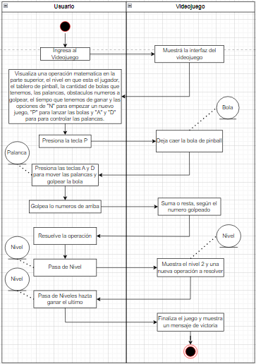

1. Diagrama de secuencia:

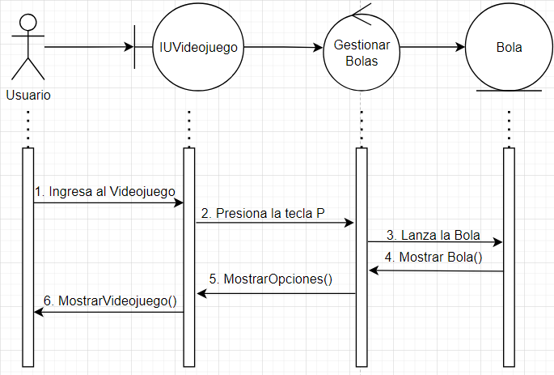

1. Diagrama de clases:

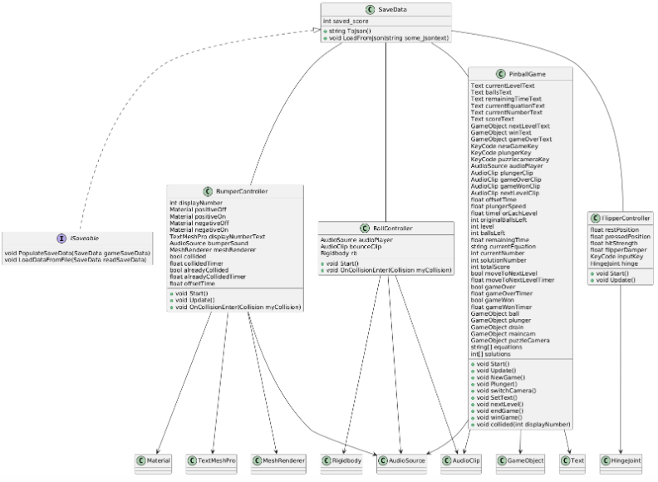

**CONCLUSIONES**

* El documento SRS nos da una especificación de los requisitos de software que el sistema debe cumplir, además nos proporciona una descripción completa de un producto a desarrollar. Por lo que siempre debemos guiarnos de las necesidades del usuario para hacer un buen proyecto.

**RECOMENDACIONES**

* Refinamiento Continuo: Mantener un enfoque iterativo en el desarrollo para mejorar continuamente la plataforma basándose en la retroalimentación de los usuarios y las tendencias cambiantes del mercado.
* Promoción y Marketing: Implementar estrategias de promoción y marketing efectivas para atraer nuevos usuarios y fomentar la participación en la plataforma, utilizando redes sociales y colaboraciones con socios locales.
* Pruebas de Usabilidad: Realizar pruebas con usuarios reales para evaluar la facilidad de uso y la efectividad de la plataforma, identificando áreas de mejora en la interfaz de usuario y la navegación.